Дата | Предмет | Класс | ФИО учителя | Тема урока | Содержание урока
19.05 | Математика для всех | 6-7 | Асманова А.А. | Заключительный урок –игра. | В 15.00 состоится заключительный урок внеурочного занятия, он будет проходить в форме игры «Математический бой» между представителями 6 и 7 классов. После 7 урока будет выслано приглашение для вступления в сообщество «Математический бой» https://invite.viber.com/?g2=AQAWnil30BIPWEuJ0BI5wTnBKXPc8VueFkQURQc3nmipepvMPqCAwzX%2Blwcugazw в Viber.  Ах, эта математика –  Наука очень строгая.  Учебник математики  Всегда берешь с тревогою.  Там функции и графики  И уравнений тьма,  А модуль может запросто  Свести тебя с ума.  И правила, и формулы,  Все так легко забыть,  Но все ж без математики  Нам невозможно жить.  Любите математику  И вы поймете вдруг,  Что, правда: “Математика –  Царица всех наук!”  1.Конкурс «Ребусы»  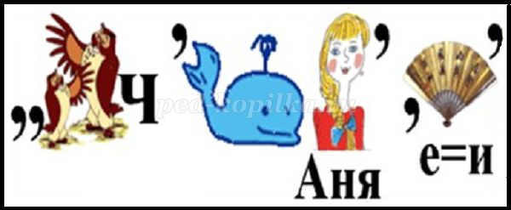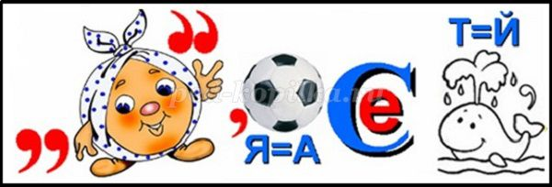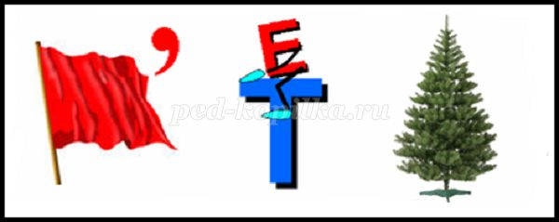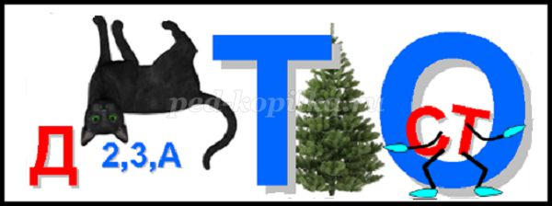  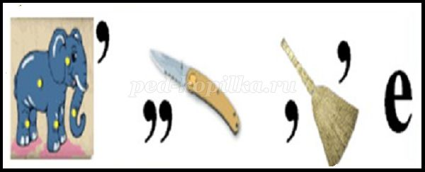  Какая домашняя птица хорошо знает и очень часто называет единицы измерения земельной площади?  Назовите музыкальную меру длины.  Какую форму имеют бульонные кубики?  Назовите обманный финансовый многогранник.  Какую математическую фигуру носят на голове мужчины?  Какая школьная принадлежность сможет вас отвезти куда угодно?  3. Конкурс «Кто точнее»  В каких единицах измеряют объем нефти?  – Баррель  – Золотник  – Ярд  Какое из следующих названий не является названием монеты?  – Полушка  – Алтын  – Фунт  Как переводится слово “солнце”?  – 1  – 7  – 3  Индийцы называли его “сунья”, арабские математики “сифр”. Как мы называем его сейчас?  – Восемь  – Семь  – Ноль  Где был изобретен циркуль?  – Греция  – Египет  – Индия  Кто ввел прямоугольную систему координат?  – Эратосфен  – Евклид  – Декарт  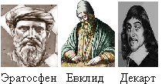  “отсеивал через решето” простые числа?  – Эратосфен  – Евклид  – Декарт  Сколько пьес во временах года Чайковского?  – 12  – 8  – 10  Кто открыл формулу Герона для вычисления площади треугольника.  – Герон  – Пифагор  – Архимед  Пушкин родился в МDCC+IС году, что означает …  – 1799  – 1791  – 1809  Наука, изучающая свойства фигур на плоскости.  – Стереометрия  – Планиметрия  – Тригонометрия  На каком геометрическом теле мы живем?  – Круг  – Сфера  – Шар  Плата за кредит.  – Проценты  – Долги  – Доход  Экипаж запряжен тройкой лошадей проехал за один час 15 км. Сколько км пробежала каждая лошадь за два часа путешествия?  – 15 км  – 30 км  – 60 км  Сколько материков на Земле?  – 5  – 8  – 6  Сколько морей омывает Россию?  – 12  – 11  – 13  4. конкурс "Построй фигуры по координатам точек"  «Звёздочка»  (-6;0), (-3;1), (-4;4), (-1;3), (0;6), (1;3), (4;4), (3;1), (6;0), (3;-1), (4;-4), (1;-3), (0;-6), (-1;-3), (-4;-4), (-3;-1), (-6;0)  «Утка»  (3;0), (1;2), (-1;2), (3;5), (1;8), (-3;7), (-5;8), (-3;4), (-6;3), (-5;2), (-5;-2), (-2;-3), (-4;-4), (1;-4), (3;-3), (6;1), (3;0) Глаз: (-1;5)  «Ёлочка»  (0;5), (2;2), (1;2), (3;-1), (2;-1), (4;-4), (1;-4), (1;-5), (-1;-5), (-1;-4), (-4;-4), (-2;-1), (-3;-1), (-4;2), (-2;2), (0;5)  «Страус»  (0;0). (-1;1), (-3;1), (-2;3), (-3;3), (-4;6), (0;8), (2;5),(2;11), (6;10), (3;9),(4;5), (3;0), (2;0), (1;-7), (3;-8), (0;-8), (0;0)  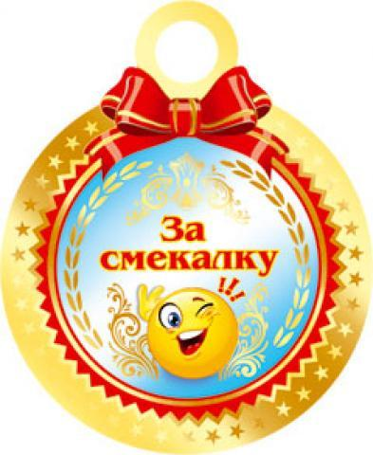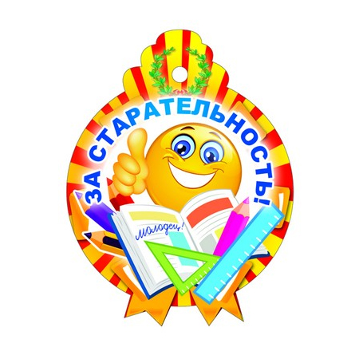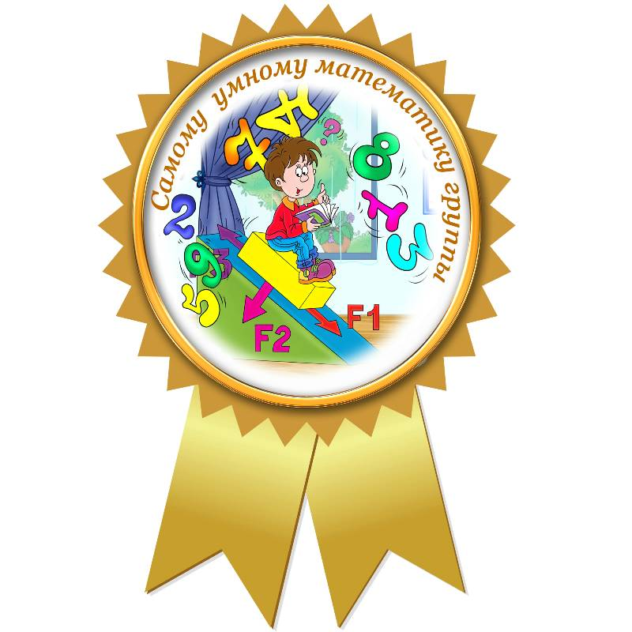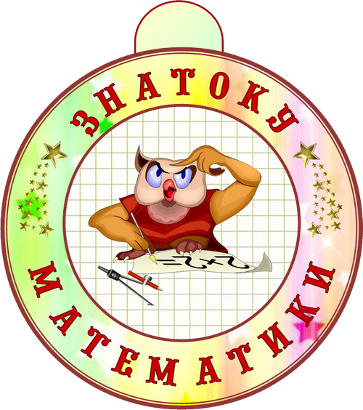  Итоговое слово преподавателя.  У Пифагора в свое время были ученики, которых называли пифагорейцами. И у них были свои “заповеди”. Закончить игру и этот урок мне хочется формулировкой заповеди, которая дошла до нас в пересказах Аристотеля и Платона: “Делай лишь то, что впоследствии не огорчит тебя и не принудит раскаиваться”.

